# Class与style绑定

Vue对class和style的绑定做了增强，表达式结果出了字符串以外，还可以是对象或数组。

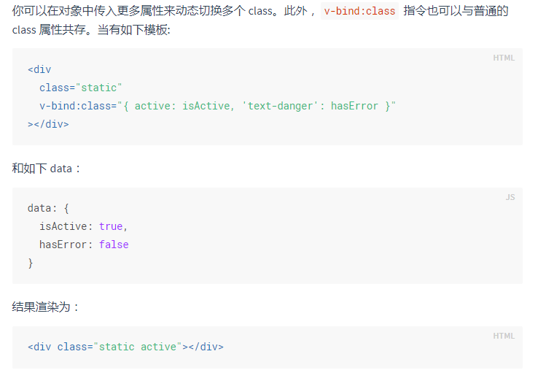

我们也可以绑定一个返回对象的计算属性。

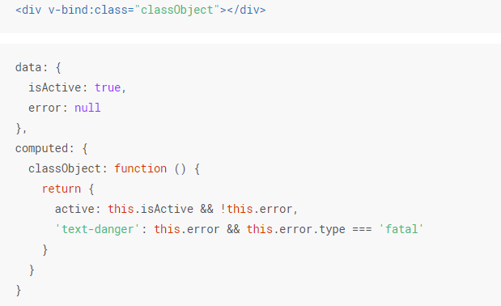

## 数组语法

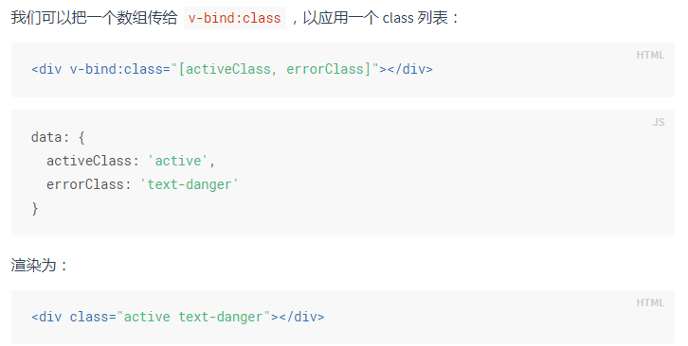

## 在组件上使用

当在一个自定义组件上使用class属性时，这些class将被添加到该组件的根元素上，这个元素上已存在的class不会被覆盖。

# Style

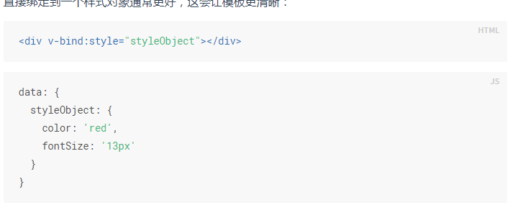

## Style的数组语法

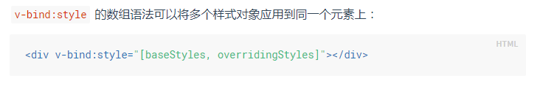

## 多重值

